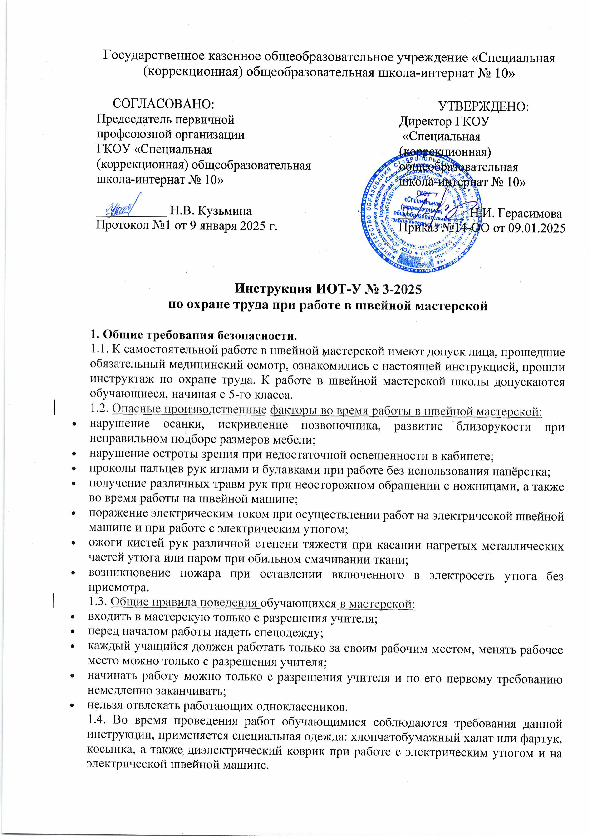1.5. В случае получения кем-либо из обучающихся травмы следует незамедлительно оказать первую помощь пострадавшему, оповестить о случившемся администрацию школы и родителей пострадавшего, при необходимости организовать его транспортировку в ближайшее лечебное учреждение.

1.6. После выполнения работ в швейной мастерской школы необходимо тщательно вымыть руки с мылом.

1.7. В процессе работы в швейной мастерской обучающиеся должны соблюдать правила ношения спецодежды, пользования средствами индивидуальной защиты, соблюдать правила личной гигиены, содержать в чистоте рабочее место.

1.8. Во время работы в швейной мастерской обучающимся запрещается:

* трогать розетки, включать швейные машины, утюги, электроплиты и другие электроприборы без разрешения учителя;
* нарушать требования инструкций по охране труда в швейной мастерской;
* находиться в швейной мастерской в отсутствии учителя;
* бегать без разрешения учителя, толкать друг друга, кидать различные предметы друг в друга, громко разговаривать, пользоваться мобильным телефоном.

1.9. При работе в швейной мастерской на промышленных швейных машинах строго соблюдать [инструкцию по охране труда при работе на универсальной швейной машине](https://ohrana-tryda.com/node/727).

1.10. Обучающиеся, допустившие невыполнение или нарушение инструкции по охране труда, привлекаются к ответственности, и со всеми обучающимися проводится внеплановый инструктаж по охране труда.

**2. Требования безопасности перед началом работы в швейной мастерской**

2.1. Необходимо надеть спецодежду, волосы убрать под головной убор или закрепить заколками.

2.2. Следует проверить отсутствие ржавых иголок и булавок.

2.3. Необходимо проверить исправность электрической вилки и изоляции электрического шнура утюга и швейной машины.

2.4. Следует убедиться в наличии и исправности защитного заземления (зануления) корпуса электрической швейной машины.

**3. Требования безопасности во время работы в швейной мастерской**

3.1. Все работы в швейной мастерской обучающимися проводятся только в присутствии учителя (преподавателя) трудового обучения.

3.2. Во время занятий в швейной мастерской должна выполняться только та работа, которая предусмотрена расписанием и планом занятий.

3.3. Запрещается применять приборы и устройства, не соответствующие требованиям безопасности труда, а также самодельные приборы. Не применять оборудование, приборы, провода и кабели с открытыми токоведущими частями.

3.4. Не оставлять без присмотра работающие электронагревательные приборы; не пользоваться приборами с открытой спиралью.

3.5. Хранить иглы и булавки следует только в определённом месте (подушечке, коробочке или другой игольнице), не допускается разбрасывать их на рабочем месте. 3.6. Не разрешено использовать в работе ржавые иголки и булавки, строго запрещено брать иголки и булавки в рот; осуществлять шитье разрешается только иголками с напёрстком.

3.7. Ножницы хранить следует в строго определенном месте, класть их сомкнутыми концами от себя, передавать их друг другу ручками (кольцами) вперёд. Не допускается наклоняться близко к движущимся и вращающимся частям швейной машины.

3.8. Не следует держать пальцы рук возле лапки и иглы швейной машины во избежание получения травмы.

3.9. Строго запрещено откусывать нитки зубами, отрезать их следует ножницами.

3.10. Включать и выключать электрический утюг в электросеть необходимо только сухими руками, берясь за электрическую вилку.

3.11. Утюг следует устанавливать на термоизоляционную подставку; необходимо следить за тем, чтобы горячая подошва не касалась электрического шнура утюга.

3.12. Во избежание ожогов кистей рук не следует прикасаться к горячим металлическим частям утюга и смачивать обильно тканый материал водой.

3.13. Не следует оставлять без присмотра включенный в электросеть утюг во избежание возникновения пожара.

3.14. Необходимо следить за нормальной работой электрического утюга, отключать утюг от электросети следует только за вилку, не дергая при этом за электрический шнур.

3.15. При использовании в работе в швейной мастерской оверлока строго придерживаться и соблюдать требования [инструкции по охране труда при работе на краеобмёточной швейной машине](https://ohrana-tryda.com/node/728" \t "_blank).

**4. Требования безопасности в аварийных ситуациях**

4.1. При обнаружении каких-либо неисправностей в работе швейной машины, электрического утюга - работу следует немедленно остановить, отключив приборы от электросети и доложить об этом преподавателю, работу продолжать допускается только после устранения всех неисправностей.

4.2. При возникновении пожара следует немедленно отключить утюг, швейную машину от электросети и приступить к ликвидации очага возгорания первичными средствами пожаротушения.

4.3. В случае поломки швейной иглы или булавки, обломки их не разрешается бросать на пол, их необходимо убирать в урну.

4.4. В случае получения травмы следует экстренно оказать первую помощь пострадавшему, незамедлительно информировать о случившемся администрацию образовательного учреждения, при необходимости транспортировать пострадавшего в ближайшее лечебное учреждение или вызвать "скорую помощь", исходя из сложившейся ситуации.

4.5. Обучающийся должен прекратить работу и сообщить учителю при плохом самочувствии; при возникновении любой нестандартной ситуации сохранять спокойствие и неукоснительно выполнять указания учителя.

**5. Требования безопасности по окончании работы в швейной мастерской**

5.1. Отключить электрическую швейную машину, утюг от электросети;

5.2. Убрать все рабочие инструменты и приспособления в отведённые для их хранения места;

5.3. О неисправном оборудовании или инструментах доложить преподавателю;

5.4. Привести в надлежащий порядок свое рабочее место;

5.5. Снять спецодежду и тщательно вымыть руки с мылом.

Инструкцию разработал: \_\_\_\_\_\_\_\_\_\_ / Лагунова Е.А.

С инструкцией ознакомлен (а)